電気式生ごみ処理機購入補助制度のお知らせ
ごみの減量化は
生ごみ処理機で !！

生ごみは、家庭から出る可燃ごみの半分を占めていると言われており、一般ごみの年間排出量の約３割以上を生ごみが占めているとも言われています。
そこで、霧島市では、生ごみの減量化を図るため、家庭用の電気式生ごみ処理機を購入した市民の方に補助金を交付しています。

・霧島市に住所を有し、かつ居住し、家庭で使用する方。（１世帯につき１個）
対 象 者
・過去に本補助金の交付を受けていない方。

・上限２０，０００円
補助金額
・購入金額（消費税含む）の２分の１（1,000円未満切り捨て）
※現金及び電子マネー、クレジットカード払いが対象です。
ポイント払いは対象外です。（現金で支払った分のみ対象とします。）
主な対象機器
・家庭の生ごみを電気で分解処理する生ごみ処理機。（ディスポーザーを除く。）
※処理機本体のみ対象です。（特典で付いている消耗付属品等は対象外）

 | 乾燥式 | バイオ式 | ハイブリット式
原理 | ヒーター等の熱源や風で  水分を蒸発させて乾燥し  減量・減容する。 | 微生物の働きで生ごみを  水と炭酸ガスに分解し、  減量・減容する。 | 微生物の働きやすい水分を  維持するために乾燥機能を  備えたバイオ式
主な構造 | 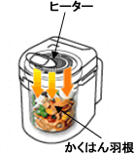 | 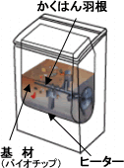 | 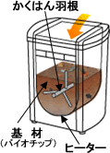
手続き方法
①申請書を霧島市環境保全協会へ提出 見積書又はカタログ添付（品番、金額の分かるもの）
②交付決定後、処理機を購入し、請求書を提出 領収書、保証書、通帳の写し添付
提 出 先
霧島市環境保全協会各支部
霧島市環境衛生課（国分庁舎）、隼人市民福祉課または、各総合支所市民福祉課
TEL（代）０９９５－４５－５１１１

